DISTANT. ДИСТАНТ
Инструкция для по использованию платформ дистанционного обучения (ДО)
- Российская электронная школа РЭШ (изучение нового материала самостоятельно)

- https://resh.edu.ru/
- Регистрация или вход (ввести логин и пароль)
- Нажать на свою фамилию
- Ученики
- Пригласить учеников
- Направьте данную ссылку ученикам. Ученики должны перейти по этой ссылке для привязки своих учётных записей.
- Создать группу.
- Выдавать все задания по предметам.

- Яндекс. Учебник (интерактивные задания, на закрепление изученного материала. Подробная статистика успеваемости)
- https://education.yandex.ru/
- Войти – выбрать как учитель
- Добавить или создать класс
- Зарегистрировать учеников
- Выдать логин и пароль детям
- Библиотека
- Выбираем класс, предмет и тему
- Собираем задание и выдаем ученикам

- Учи. ру. (Защищенное общение с классом в чате)
- https://uchi.ru/
- Войти или зарегистрироваться
- Создать класс
- Зарегистрировать учеников
- Выдать логин и пароль
- Создать задание из карточек
- Выбор предмета
- Выбор класса
- Все ученики получат задание
- Выбрать задание
- Поставьте галочку напротив карточки или урока, чтобы добавить их в домашнее задание.
- Провести урок в виртуальном классе (О запуске сервиса сообщат зарегистрированным пользователям по электронной почте.)

- Гугл формы и Online Test Pad
- onlinetestpad.com
- (проверка знаний) Тесты создают учителя самостоятельно или выбирают готовый
- Зарегистрироваться
- Правый верхний угол (нажать на человечка)

- Тесты
- Добавить, название тесты, образовательный тест, добавить
Дашборд – копируем ссылку для отправки детям( после того, как создадим тест)

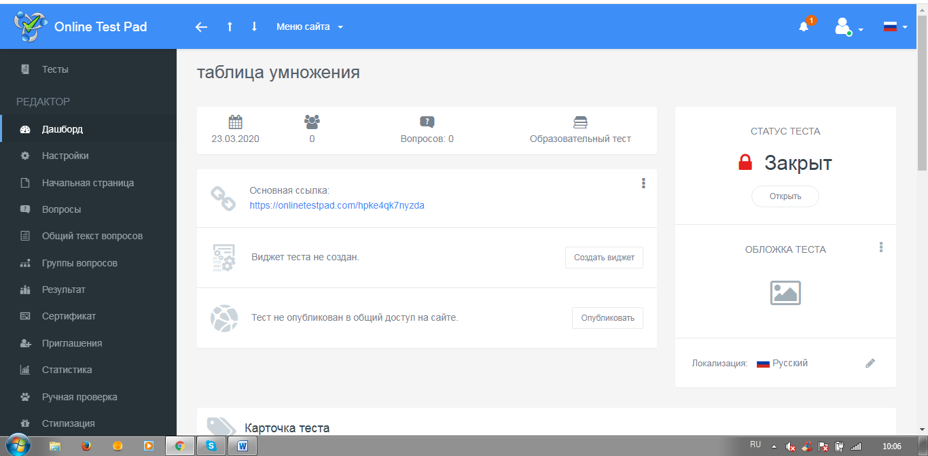

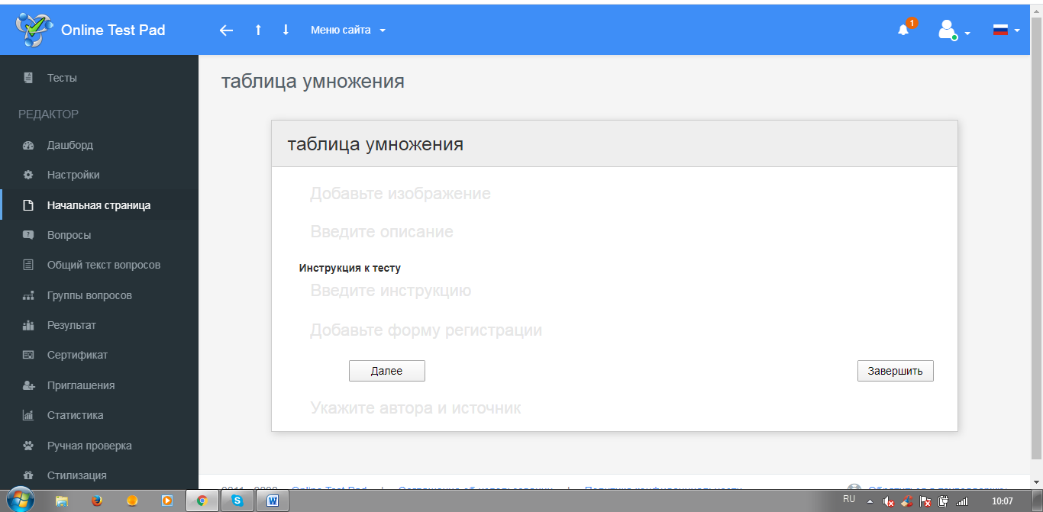

- Когда все параметры заполним, нажать завершить.
- Копируем ссылку и отправляем через эж.
- Учителю будет виден результат в личном кабинете.
- Ребенок может выполнять с любого устройства , только напишите алгоритм работы с тестом.(см инструкция для детей)

- Вацап онлайн (пересказ текстов, слушание стихотворений и т.д.)
- Использование ЭШ 2.0

Инструкция для детей

 | Платформа | Адрес | Регистрация | Для чего данная платформа | Алгоритм выполнения  для детей
1. | РЭШ | https://resh.edu.ru/ | Без регистрации: урок, основная часть урока, тренировочные задания.  Регистрация нужна, чтобы получить доступ к контрольным заданиям. Регистрируем ребенка. | https://resh.edu.ru/promo-video | - https://resh.edu.ru/  - Выбираю класс  - Выбираю предмет  - Выбираю номер урока  - Начнем урок
2. | Яндекс Учебник | https://education.yandex.ru/ | Вход по логину и паролю (каждому ребенку выдается) | Закрепление изученного материала. | - https://education.yandex.ru/  - Войти как ученик  - Логин, код школы  - Выбор предмета: математика или русский язык
3. | Учи. ру | https://uchi.ru/ | Вход по логину и паролю (каждому ребенку выдается) | Дистанционное обучение (Защищенное общение с классом в чате) | Выполнения заданий от учителя
4. | Гугл формы |  | Нужен аккаунт гугл | Тесты, проверка усвоенного материала на оценку и выставление в эж. Учитель составляет сам.
5. | Online Test Pad |  | Регистрация не нужна |  | Online Test Pad (onlinetestpad.com)  Алгоритм работы с тестом для детей  - Вставь ссылку в адресную строку или перейди по ссылке  - Прочитай начальную страницу  - Нажми кнопку далее  - Ответь на вопрос  - Затем кнопку далее  - Когда завершишь отвечать на вопросы, нажми кнопку завершить  - Появится окно: Завершить прохождения теста?  - Отвечаешь ДА  - Введи свое имя (ОБЯЗАТЕЛЬНО), чтобы я выставила оценку в журнал  - Нажми синюю галочку  - Увидишь свой результат
6. | Вацап |  |  | пересказ текстов, слушание стихотворений и т.д.

